Татарстан Республикасы Арча муниципаль районы
МББУ “Шушмабаш урта гомуми белем мәктәбе”

“Бүген шундый зур бәйрәм...”

1 класс укучылары белән “Белем көне”нә
багышлап уздырылган дәрес эшкәртмәсе

Югары квалификацион категорияле
башлангыч класс укытучысы Г.Р.Тазетдинова

2012-2013

- Оештыру өлеше.
- Белем көне белән тәбрикләү.
- Х.Гардановның “Бүген шундый зур бәйрәм” шигырен уку. Слайд 1

Чәчәкләр тотып кулга
Без чыктык олы юлга
Без чыктык якты юлга
Һәркем белә, әлбәттә,
Без барабыз мәктәпкә,
Ашыгабыз мәктәпкә!

Безне мактый әниләр
Бик дәү үстегез, диләр,
Гөлләр кебек сез, диләр.
Өйрәтәләр әтиләр
Әйбәт укыгыз, диләр,
Матур булыгыз, диләр.

Дәү әти, дәү әниләр
Хәерле юл, хуш, диләр.
Булыгыз тырыш, диләр
Көләч йөзле апалар
Безне каршы алалар
-Хуш киләсез, балалар!

Чылтыр-чылтыр кыңгырау
Без киләбез, без җыйнау:
1әү, 2әү, 5, унау.
Санап бетәрлек түгел
Нинди күп дуслар бүген
Шатлана шуңа күңел.

Чәчәкләр бәйләм-бәйләм
Уйныйбыз әйлән-бәйлән
Бүген шундый зур бәйрәм!
Күктә якты кояш көлә:
- Бәйрәм белән!
Бакчадагы миләш көлә:
- Бәйрәм белән!
Син үзең дә елмаясың:
- Бәйрәм белән!

-Бу елмаюларның, бу котлауларның сәбәбен бик яхшы беләбез. Белмичә мөмкин түгел, чөнки бүгенге көн – Белем бәйрәме! Бүген сезне әти-әниләрегез иркәләп уятты, сез туган туфрактан атлап белем йортына килдегез. Балалар әйдәгез тылсымлы кыңгырауны чыңлатыйк, ул безне кая алып барыр икән? Слайд 2

II. Төп өлеш.
-Кыңгырау безне тылсымлы илгә алып барырга тели, ләкин никтер юл бикле. Слайд 3
- Юлны ачу өчен әкиятләрне танырга кирәк икән. Сез әкиятләр беләсезме? Мин әкиятләрдән өзекләр укыйм, сез кайсы әкият икәнен белергә тиеш.

1. Йомры икмәк (рус халык әкияте)
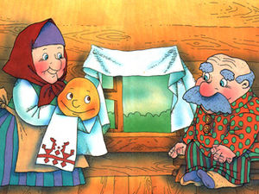
Әби белән бабай бик тату яшәгәннәр. Бервакыт бабай әбигә карап:
— Карчык, икмәк пешерер идең? — дигән.
— Нәрсәдән пешерим соң, он юк бит.
— Эх, карчык, әрҗә төбеннән кырып, бура почмакларыннан себереп, бераз җыелмасмы?
Әби, кечкенә генә канат белән әрҗә төбеннән, бура почмакларыннан себереп, бер-ике уч он җыйган.
- Шалкан. (рус халык әкияте)
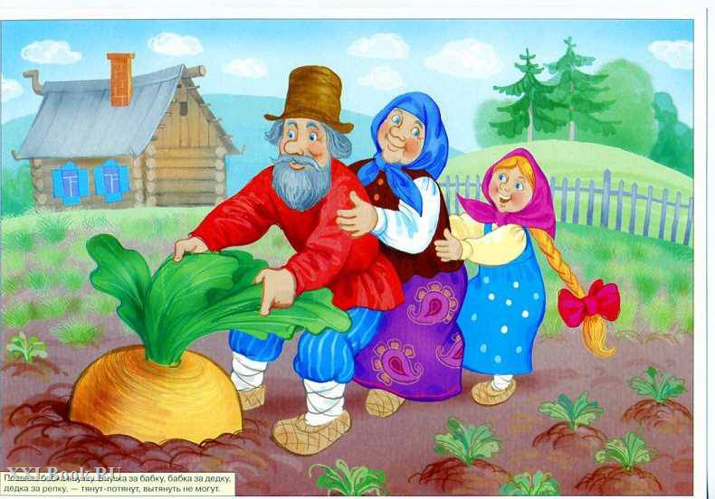
Акбай ярдәмгә песине чакырып килде. Песи — Акбайга, Акбай — кызга, кыз — әбигә, әби — бабайга, бабай шалканга тотынды. Тартырга керештеләр. Әй тарталар, әй тарталар — шалкан һаман да чыкмый.

- Теремкәй. (рус халык әкияте)
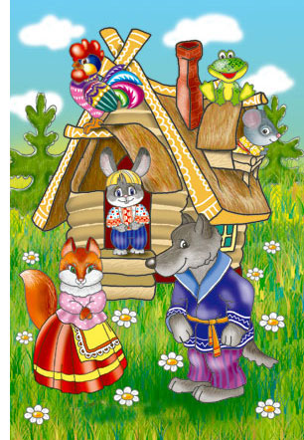
Көтмәгәндә теремкәй янына лап-лоп атлап аю-Камыт аяк килеп чыга.
Ул теремкәй эчендә җырлаганны ишеткәч, туктый да, бөтен көченә акырып җибәрә:
— Терем-теремкәй! Теремдә кемнәр бар? — ди.
— Мин, тычкан-Чыелдык.
— Мин, бака-Бакылдык.
— Мин, куян-Куркаккай.
— Мин, төлке-Хәйләбай.
— Мин, бүре-Соры колак.
— Ә син үзең кем буласың?
— Мин, аю-Камыт аяк булам.
— Кер, алайса, бергә яшәрбез!
Аю теремкәйгә керергә бик озак азаплана, әмма сыя алмый.
— Мин сезнең түбәгездә генә яшәрмен инде, алайса,— ди камыт аяк.
— Син безне сытарсың бит!
— Юк, сытмыйм,— ди.
— Мен, алайса! — диләр.
Аю төремкәйнең түбәсенә үрмәли. Менеп җитүе була — шарт! Слайд 4

-Булдырдыгыз, балалар! Әкиятләрне беләсез икән! Ләкин никтер ишек ачылмаган. Әйдәгез, тылсымлы сүзләр әйтеп карыйк. (Балалар тылсымлы сүзләр әйтә) Менә без тылсымлы илгә керә дә алабыз. Укып карыйк әле , нинди сүз язылган икән?
- Белем иле! Слайд 5
- Димәк, тылсымлы кыңгырау безне белем иленә алып килгән. Без анда нишләрбез икән соң?
- Балалар, карагыз әле, телеграмма килгән. Кемгә икән, ни язылган? Укып карыйк. Слайд 6
-“Тиздән киләм. Каршы алыгыз” Кем язганы билгесез. Мин сезгә хәзер бер көй тыңлатам, кем киләсен үзегез аңларсыз.

(“Буратино” көе яңгырый класска Буратино керә.
Парта араларыннан йөгереп үтә, кул биреп исәнләшә.)

- Исәнмесез, матур кызлар, батыр малайлар! Күрәм, сез озак утырып арып беткәнсез. Әйдәгез бер биеп алыйк.

(Буратино хәрәкәтләр күрсәтә, балалар кабатлый)
- Балалар, Буратиноның кулында нидер бар. Нәрсә икән ул? Ул нигә кирәк? (белем ачкычы)
(балалар җавабы тыңлана)
Буратино:
- Кунакка күчтәнәчсез килмиләр. Мин дә күчтәнәчләр алып килдем, аларның кайда икәнен табышмакка җавап табып белерсез.
Сумка турында табышмак Слайд 7

(Буратино сумканы ачмакчы була, ләкин ул ачылмый)

- Буратиноның сумкасы серле булып чыкты бит әле. Аның биремнәрен үтәсәк кенә без сумканы ачып анда ни барын белә алырбыз.

1. Исәплә. Слайд 8
2+1=
5-1=

- Математик табышмак. Слайд 9
Алмагачта 5 алма
Алар пешкән, алланган.
Берсен алды Әнисә
Агачта калды ничә?

- Слайд 10
Бүген безгә дәрескә
7 саескан килгән
Шулардан 3есе генә
Дәресен әзерләп килгән.
Ничә ялкау саескан
Дәрескә очып килгән?

- Мисаллар . Слайд 11

Мисаллар чишкәч МОЛОДЦЫ дигән сүз чыга.

- Табышмаклар. Слайд 12
Акчасыз керәсең, хәзинә алып чыгасың.
(Мәктәп)

Кечкенә генә сандыкка бөтен дөнья сыйган.
(Китап)

- “Сумкаңны тутыра беләсеңме” уены. Буратино сүзләр әйтә. Мәктәпкә кирәкле әйбер булса балалар кул чаба, кирәксез була – чүгәли.
Китап, курчак, машина, дәфтәр, мендәр, пенал, кашык, карандаш, сагыз, ручка, линейка, сабын.

- Молодцы, балалар! Сез барлык биремнәрне дә дөрес үтәдегез. Буратиноның сумкасын ача алабыз инде хәзер.
Сумкадан 1 класс дипломнары, медальләр алына, кечкенә кояшлар таратыла.
- Бу кояшлар барасы юлыгызда яктылык, җылылык биреп торсын. Минем исә сыйныф бүлмәсенә дә шундый кояшны элеп куясым килә. Безгә карап елмаеп, безне җылытып, якты юл күрсәтеп торсын ул. (тактага кояш беркетелә)
- Бу кояшка нидер җитми кебек.
- Нурлар.
- Әйдәгез, әти-әниләребезне ярдәмгә чакырыйк. Алар гаилә, бала тәрбияләү турында мәкальләр әйтсен, шул вакыт кояшның нурлары балкыр.

(Әти-әниләр мәкальләр әйтеп кояшка нурлар куя)
- Күрдегезме, ничек җылы, якты булып китте. Шушы бүлмәбездә безгә бик тырышып, уңышларга ирешеп укырга язсын. Балалар мәктәпкә теләп йөрсен, сау-сәламәт, бәхетле булсыннар. Гаиләләребез нык, тату булсын. Нәкъ шундый гаилә генә бәхетле була ала.
“Гаилә бәхете - ил бәхете” ди халык.

Бәхет нидер?
Уйлыйм, уйланам...
Җавап бирәм үземә:
Кадерле булып яшәүдер-
Бәхет, бәлки, сүз генә?!
Бәхет ул – әти-әни булудыр
Газиз балаңны сөю
Балаларның сиңа өзелеп
“Әтием, әнием, бәгърем” дию...

- Дәресне йомгаклау.

